2022年2期

专利检索的常用网站

工欲善其事，必先利其器。作为科研人员，通过专利检索，可以快速了解我们想获取的专利技术，也可以学习优秀的专利是如何撰写的，也可以获取相关技术领域的专利分布情况。以下向大家推荐相关专利检索系统，以供参考。

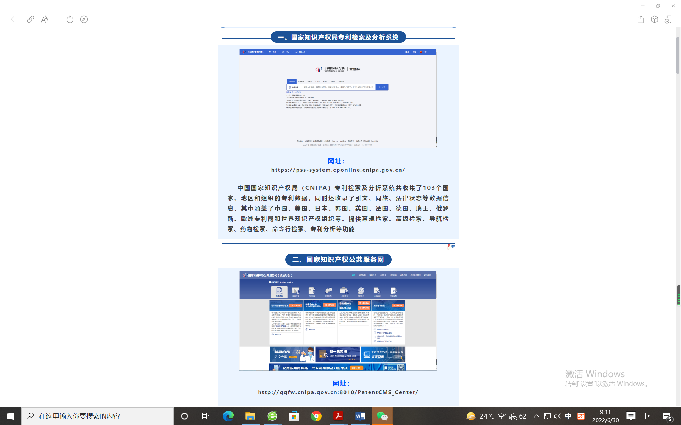 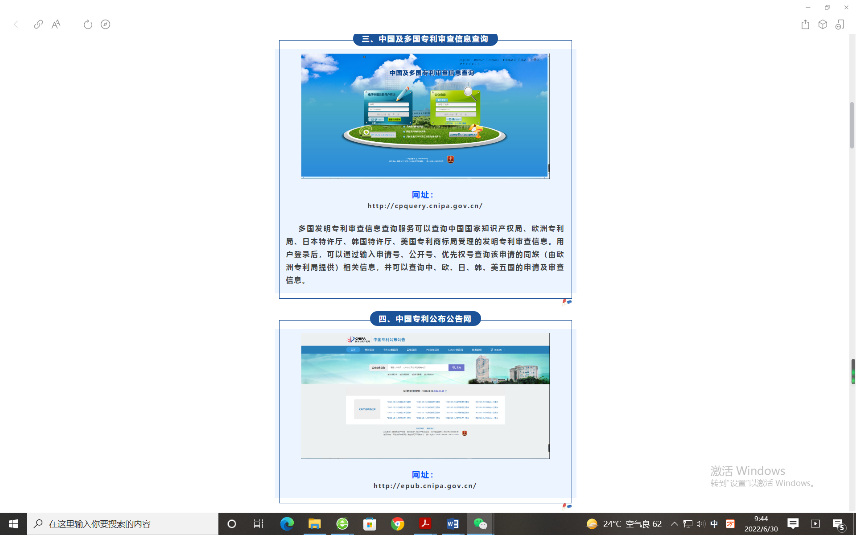中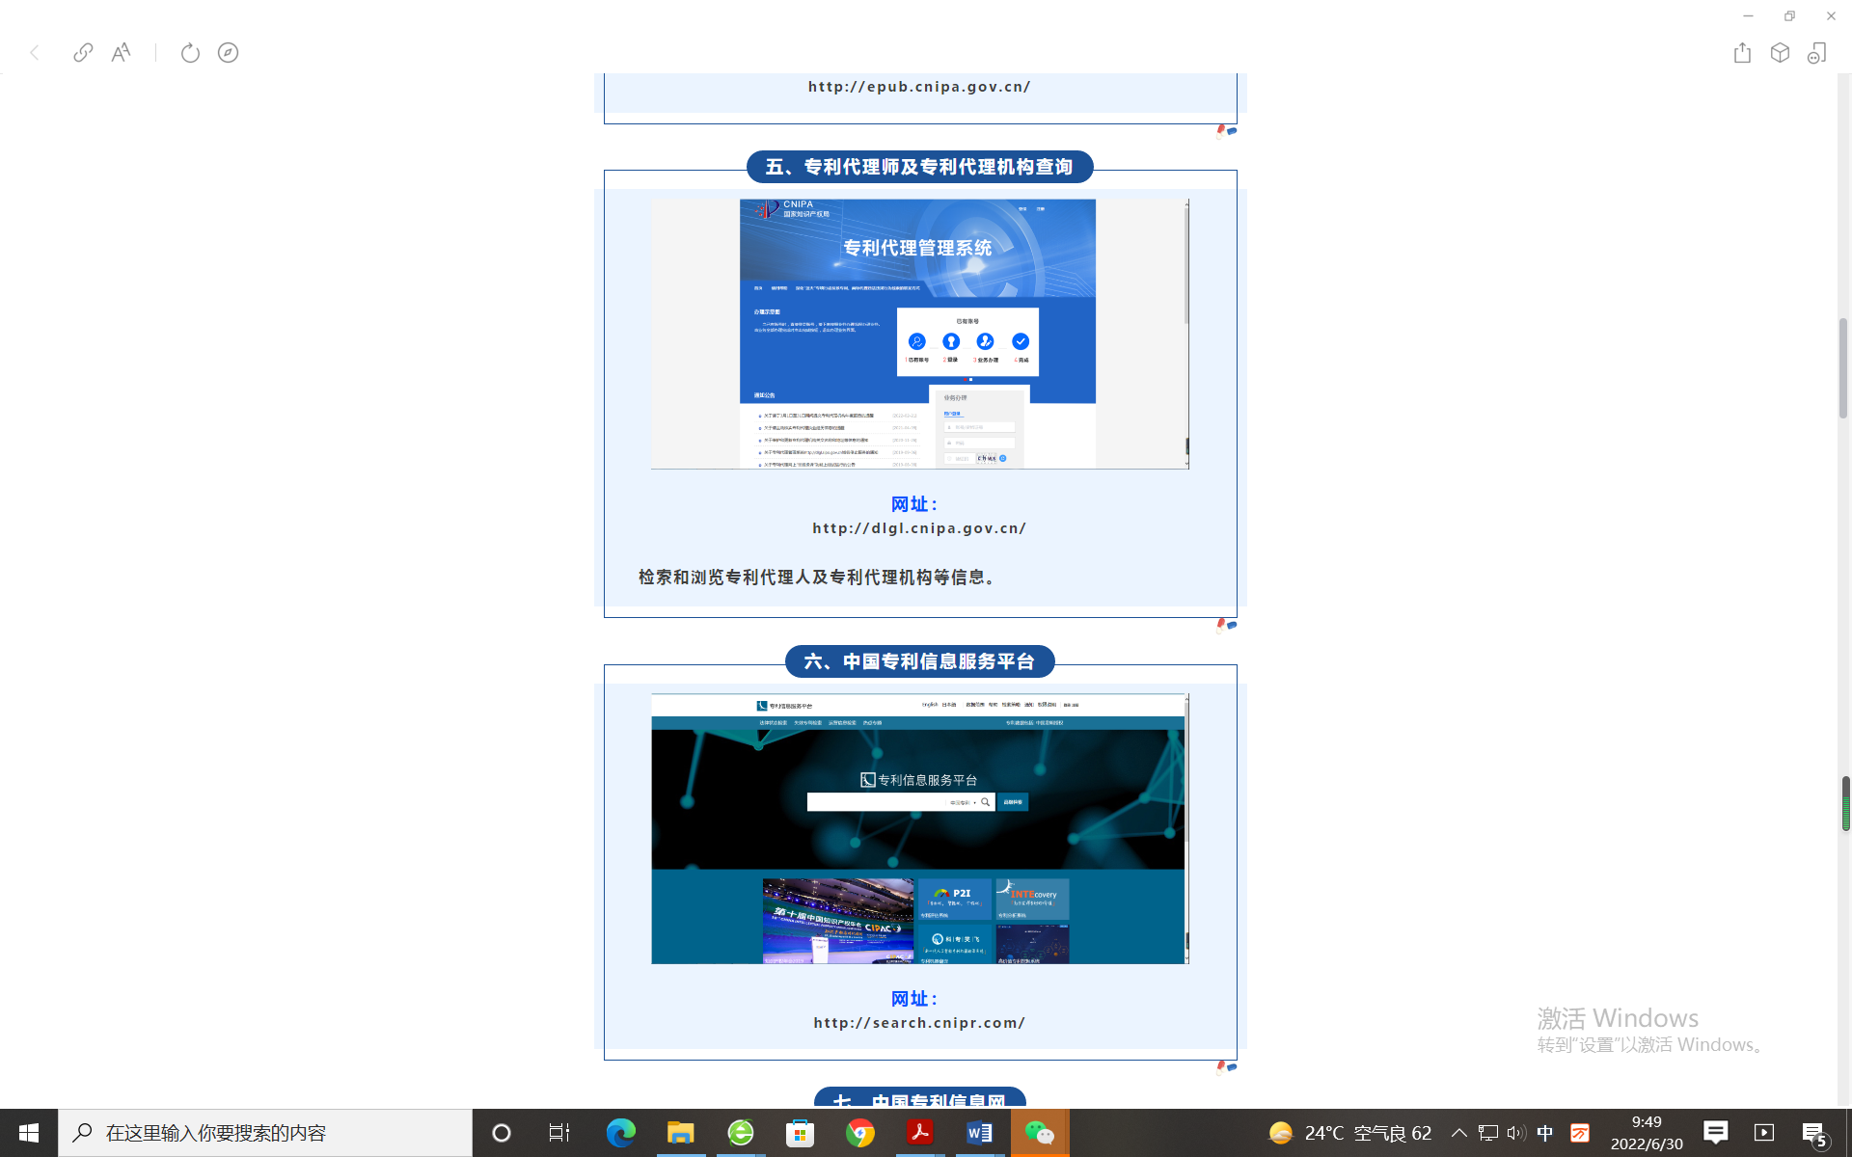
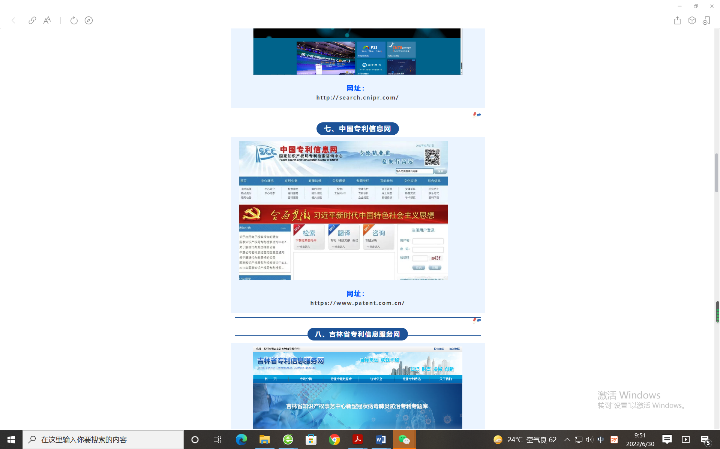
行业快迅

国内首个！北大附小图书馆摘得国际大奖！

3月28日，国际图书馆协会联合会（IFLA）在其官网公布了2022年国际营销奖（IFLA PressReader International Marketing Award）获奖名单。其中，北大附小图书馆“点亮图书馆”项目从全球19个国家申报的众多参评项目中脱颖而出，荣获第二名的好成绩，同时是国内第一个获此殊荣的小学图书馆，也是全球中小学图书馆项目第一次入围前三名。
据悉，国际图联成立于1927年，是一个在世界图书馆界具有权威、影响的非政府专业性国际组织。其国际营销奖设立于2002年，在全世界范围内征集和评选优秀的图书馆营销实践活动，表彰实施创新、成果导向的推广项目的图书馆及相关机构。该奖项由 IFLA 管理和营销部门颁发，这是该奖项颁发的第19个年头。
800多份图书馆成长手册 4000多次图书馆探索行动
北大附小图书馆又名“博雅书园”，新馆于2017年落成。2021年9月，北大附小图书馆经过升级改造后重新开放，新开放的图书馆在空间、设备、课程和服务等各个方面都发生了一些变化，同学们非常喜爱。同学们走进图书馆，看书、借书、参与活动和志愿服务，同学们的到来让图书馆焕发生机，同时使用图书馆也让同学们的校园生活更加多姿多彩。
据悉，2021年11月22日，北大附小发起了“点亮图书馆”行动，通过游戏的形式，挑战完成五大任务：获取图书馆的信息、使用图书馆的资源、参与图书馆的活动、协助图书馆的建设、开展图书馆的研究。
活动期间，学生完成五种不同的学习任务，获得五色“能量卡片”，通过记录探索图书馆的过程、绘制和图书馆的故事、定格与图书馆合影、点亮图书馆展板……以游戏的方式，一步步重新认识图书馆，爱上图书馆。同学们热情参与，积极探索。三周时间，来自64个班级，1000多名同学参与，完成800多份图书馆成长手册，开展了至少4000多次图书馆探索行动。在活动中，同学们熟悉图书馆，和图书馆成为了好朋友。
同时为建立图书馆与学生之间的长效互动机制，学校将每年十二月的第二个周二确定为学校的“点亮图书馆日”。
“专心地学习，痛快的游玩”
“点亮图书馆”项目是北大附小“专心地学习，痛快地游玩”教育理念的生动体现，是图书馆在“双减”工作中推动家校社协同育人方面进行的积极探索。同时，该项目也是附小图书馆服务创新和推广的一次有益尝试，帮助学生们从小养成良好的阅读习惯， 逐步成长为“快乐的阅读者”和“终身的学习者”。通过阅读丰富学生的精神世界，滋养民族心灵，培育文化自信。
据了解，在项目的策划与申报过程中，北大附小也得到了北京大学图书馆的全力支持和专业指导，得到了社区、图书出版行业等相关各方广泛关注和热情帮助，此次获奖也将激励图书馆未来不断总结经验、开拓创新，在学校文化育人和创建世界一流小学方面发挥更大的支撑和保障作用。
“实现人才创新素养早期培养的一次成功尝试”
据悉，在学校去年的“点亮图书馆”活动中，北京大学图书馆党委书记郑清文老师对本次“点亮图书馆”活动进行精彩点评。郑老师用 “有趣、有效、有用”三个词总结了本次活动的亮点。此次活动，点亮的是图书馆，照亮的是未来路；活动不大，拓宽的是大视野；习惯虽小，打开的是新大门。希望同学们让书香陪伴人生，真正成为“快乐的阅读者”、“终身的学习者”。
看到孩子们那一份份充满创意的成长手册，一张张洋溢着灿烂笑容的照片，北大附小尹超校长由衷地为孩子们高兴：“看到你们在校园中阅读海报、观看展览，在图书馆里自由快乐地阅读、做志愿者为同学们服务，看到你们聚在一起聆听讲座，相互分享阅读感受、研究成果，我感受到了你们对知识的渴求，对学习的热爱，更感受到了你们服务、帮助他人的幸福。” 校长还希望同学们能爱上阅读，和图书馆成为好朋友，希望同学们能够广泛阅读，做知识丰富、博览群书的北大少年。

医苑动态

健康中国行动多方联动稳步推进

近日召开的全国卫生健康规划信息工作电视电话会议，布局了2022年规划信息重点工作。在推进健康中国建设的大背景下，在常态化疫情防控的紧张氛围里，在便民惠民的理念牵引下，规划信息工作在延续过去工作的基础上，进一步突出重点，着力打好组合拳。
监测考核逐渐成为“指挥棒”
今年，健康中国行动考核进入了“真刀真枪”阶段，健康中国行动2021年监测考核结果将于年内发布。在2019年度和2020年度健康中国行动试考核后，监测考核逐渐成为健康中国行动的一项常态化工作，发挥着“指挥棒”作用，引导各地加大力度确保各项目标任务有效落实。
“根据监测结果，健康中国行动启动实施两年多来，取得阶段性进展和明显成效。多领域、多条线联合发力，健康中国行动推进逐步从单纯依靠卫生健康系统向社会整体联动转变，政府、社会、家庭、个人等多个层面协同推进的多方联动格局愈发完善。”国家卫生健康委规划发展与信息化司司长毛群安举例说，“2020年，我国居民的健康水平持续改善，人均预期寿命提高到77.9岁。在控烟方面，相关工作的推进力度不断加大，吸烟人群数量有所减少，省级建成无烟党政机关比例已达78%，15岁以上人群吸烟率已经下降到25.8%。”
“2019年度、2020年度健康中国行动试考核中，我们进入了‘优秀’行列。”河北省卫生健康委党组副书记、一级巡视员徐春芳认为，好成绩的取得，是“强化部署推动、示范引领、社会动员和考核预警，扎实工作，拼搏竞进”的结果。在考核预警方面，河北省将行动列入省管领导班子、领导干部考核，并在年终考核的基础上，增加了半年评估、前三季度测评，对发现的问题加以提醒、预警，督促整改。
“监测考核将成为下一阶段工作的重点。健康中国战略推进得如何，健康中国行动进行得怎样，这些工作的阶段性目标干得到底怎么样，是时候进行总结回顾了，也到了提交阶段性答卷的时候了。”毛群安说，“公布成绩并不是目的，关键是如何强化结果运用。希望各地通过监测考核，明确问题和短板，更有针对性地补短板、强弱项。”
健康中国建设因为新冠肺炎疫情的突袭而加快了脚步、增添了“装备”。“过去的一年，出台了健康码管理与服务暂行办法，完善了健康码赋码转码管理，着力推进健康码标准一致、政策统一，推进行程卡与健康码融合，实现疫苗接种信息纳入健康码。”毛群安表示，健康中国建设强调政府积极主导、社会广泛参与、个人尽责尽力的“共建共享”格局；除了运用大数据支撑疫情精准防控，还以全国爱卫会、中央文明委、健康中国行动推进委名义在全国开展倡导文明健康绿色环保生活方式活动，筑牢常态化疫情防控的社会大防线。
“今年将对所有地级市开展2021年健康城市建设评价，指导各地开展健康县区、健康乡镇、健康细胞建设。”毛群安说。在国家层面，去年对2020年健康城市建设进行了评价，推出了一批样板城市。
湖北省在国家给出的必答题之外，又对健康城市建设情况进行了第三方评价，用53个指标度量健康城市建设成效。“根据评价结果，将17个市州分为健康城市建设示范市、合格市和待改进市，并于今年年初发布了《湖北省健康城市建设评价报告》。”湖北省卫生健康委副主任张定宇介绍湖北省创新方式方法抓爱卫时说。
服务体系规划建设逐步完善
规划是实际行动的指导、基础，亦是卫生健康服务体系建设的重要指引。
“在制订规划的过程中，始终要坚持把加强顶层设计与问计于民统一起来。”毛群安表示，国家在研究确定“十四五”卫生健康发展思路、目标指标、重点任务，认真谋划重大政策、重大工程项目、重大改革举措等工作的过程中，先后组织召开征求意见会、专家研讨会、地方座谈会、调研专题会等，并公开向社会征集意见、建议。
在重庆市，卫生健康服务体系建设以项目为抓手，一步一步向前推进。重庆市卫生健康委副主任王卫说，牢牢牵住规划这个牛鼻子，市政府出台了医疗卫生服务体系规划，明确未来5年医疗卫生资源总体布局和标准，每千人口拥有3岁及以下婴幼儿托位数要达到4.5个，建成100家三级医院，加快建设4家应急医院，着力提升公共卫生防控救治能力。同时，制定专项方案清单，对接《“十四五”优质高效医疗卫生服务体系建设实施方案》和《成渝地区双城经济圈建设规划纲要》，梳理形成卫生健康系统“十四五”规划重大项目储备库并动态更新。
在国家层面，去年，国家卫生健康委联合国家发展改革委等部门印发《“十四五”优质高效医疗卫生服务体系建设实施方案》《“十四五”积极应对人口老龄化工程和托育建设实施方案》，协调落实中央投资313亿元用于支持近500个医疗卫生机构项目建设。
“医院将以‘十四五’规划为统领，开启新百年新篇章；心怀‘国之大者’，推进建设国家医学中心；坚持‘四个面向’，打造国家战略科技力量。”北京协和医院党委书记、副院长吴沛新介绍，“医院确定‘建设成为领航国家医学发展国之重器’的中长期发展目标，‘十四五’时期，将以国家医学中心建设为依托，以高质量发展为主线，以‘一院多区全网络’为发展布局，通过党建引领、学科带动、人才强基、管理增效的发展路径，实现更具活力、更高效率、更可持续、更为安全的高质量发展。”
全民健康信息化建设百花齐放
在数字化变革方面，山东省很积极。“2021年，山东省全民健康信息平台支撑功能持续完善，相关资源库数据达到194.4亿条；山东省传染病数据采集预警和症状监测系统部署至全省2896家医疗卫生机构，智慧化预警多点触发机制初步建立。”山东省卫生健康委副主任吴向东介绍，统一惠民便民服务平台对接二级以上公立医院400多家，累计提供服务1.58亿次；8000多万份电子健康档案在县区市全面开放……
与山东省相邻的江苏省，数字健康也充满了活力。江苏省卫生健康委副主任兰青表示，去年5月启动的江苏省云影像平台建设至年底已经接入了125家医疗机构，约占全省每年影像数据总量的1/6，实现了全量影像数据跨医院调阅共享。目前，该省每日上传3万份影像报告及数据。“全省取消实体胶片后，预计每年将节约胶片费21.6亿元。下一步将加快推进云影像平台建设，年底前实现全省70%以上的公立医疗机构全部影像数据接入平台。”兰青说。
卫生健康领域关键信息的基础设施建设也在稳步推进中。国家卫生健康委统计信息中心主任吴士勇举例说，通过重构多方协同、上下联动的数据管理体系，全员人口信息库目前已经形成了自主采集、共享采集相结合的工作机制，实现了信息库规划、建设、使用同步。
毛群安介绍，国家全民健康信息平台2021年建成并投入使用，平台枢纽作用逐步显现，实现了出生医学证明电子证照、核酸检测信息、疫苗接种信息等全国共享。同时，《国家卫生健康委信息系统管理办法（试行）》已出台，向基层采集数据的信息系统由101个整合为46个，发布了系统清单，建立统筹管理常态化机制。据悉，“十四五”全民健康信息化发展规划即将出台，将谋划数字健康中心建设，强化医院信息化统筹管理；卫生健康行业网络安全、个人信息保护制度及标准也会进一步完善，以牢牢守住网络安全的底线。

这几种家庭常见食用油 分别适合怎么烹饪？

每个人的生活中都离不开“柴米油盐酱醋茶”，烹调食物就离不开食用油，如今随着人们生活水平的提高，做饭用油也更讲究健康。不同的食用油由于它的脂肪酸构成不同，适宜的烹调方式也不同。因此，有必要跟大家科普一下，橄榄油、茶籽油、玉米油、大豆油、芝麻油这几种家庭常见食用油都有什么特性？用什么样的烹饪方式最适合？又最适合用来制作哪些食物呢？
橄榄油：最适合凉拌菜
橄榄油含有丰富的单不饱和脂肪酸——油酸，油酸能够降低血胆固醇、甘油三酯和低密度脂蛋白胆固醇。橄榄油最适合用作凉拌菜，也可以用来炒、烹等，但是要注意，油温不宜过高。
茶籽油：拌、炒皆宜
茶籽油是一种我国特有的优质植物油，又叫山茶油。茶籽油的脂肪酸组成与橄榄油十分相似，含有丰富的油酸，含量约为80%。茶籽油还富含维生素E、甾醇、山茶苷等功能成分。
与橄榄油类似，茶籽油可以直接用来拌菜、拌面，也可以用于炒、烹、煎、炸。
玉米油和大豆油：
更适合炒烹煎
玉米油和大豆油生活中更常用一些，很多家庭都比较熟悉。玉米油和大豆油的营养价值并不逊色，它们富含亚油酸，而亚油酸是多不饱和脂肪酸，是人体必需的脂肪酸。亚油酸可以增强心血管机能，具有预防皮肤病、提高机体免疫力等效果。
玉米油和大豆油更适合炒、烹、熘、煎等。
芝麻油：不易变质，适合用作调味
芝麻油也就是香油，其不饱和脂肪酸含量也很高，约85%。油酸含量也达到39%、亚油酸含量为46%。芝麻油中还含有芝麻酚，芝麻酚具有很强的抗氧化活性，能够清除体内自由基、增强机体免疫力，同时也大大提高了芝麻油的稳定性，使其更耐储存，不易变质。
香油一般不用来炒菜，主要作为调味品拌菜或拌饭使用。

